FRANSISKUS XAVERIUS SADA KOBAN

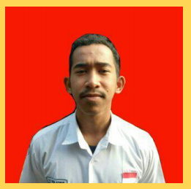
CONTACT
0895613970927

Fx.koban@gmail.com

ALAMAT
Jln. Ahmad rt.003/03 Kel. Makasar
HOBI
Olahraga, traveling dan Berorganisasi.

K EMAMPUAN
Dapat berorganisasi dan berkomunikasi dengan baik Berkomitmen
Bertanggung jawab dan jujur
Tepat waktu
P E NGALAMAN
Bergabung sebagai swk JD.ID
Mengikuti Lomba Futsal antar SMA se-jabodetabek Mengikuti perjusa yang di adakan oleh TNI-AU
P E NDIDIKAN
2015 - 2018 : SMAN 42 Jakarta
2012 - 2015 : SMPN 281 Jakarta
2006 - 2012 : SDN makasar 08
2005 - 2006 : TK. Mitra Halim Perdana Kusuma

KEPEMIMPINAN
Menjadi ketua kerohanian katolik dan menjadi kapten futsal di SMAN 42 Jakarta.

